Новосибирская область планирует повысить среднюю продуктивность коров до 6900 кг в 2024 г. — министр

Об этом в ходе пресс-конференции об итогах развития животноводческой отрасли в Новосибирской области в 2023 году и перспективах 2024 года сообщил министр сельского хозяйства региона Евгений Лещенко, передает The DairyNews.
Как отметил спикер, в структуре сельхозорганизаций региона превалирует животноводческая продукция. В 2023 году выручка от этой продукции составила 54%, по растениеводческой – 38%. Регион находится на шестой позиции в РФ по объемам производства молока в сутки с объемом 1982 тыс. тонн. На первом месте республика Татарстан – 4582,3 тыс. тонн, на втором Краснодарский край – 3148,9 тыс. тонн, на третьем – Удмуртская республика – 2521,9 тыс. тонн.
Новосибирская область лидирует по поголовью дойного стада в СФО и занимает третье место по этому показателю в РФ в 2023 году – 110,4 тыс. голов (в 2022 году было 114,5 тыс. голов). На первом месте Татарстан – 213,7 тыс. голов, на втором Краснодарский край – 115,2 тыс. голов.
«При этом есть определенные негативные тенденции, с которыми сталкиваемся со второй половины 2021 года: уходят из отрасли животноводства средние и мелкие неэффективные сельхозорганизации, где несущественное поголовье дойного стада, обычно до 200-300 голов. И, конечно, крайне низкая продуктивность, которая зачастую не превышает 3 тыс. кг на корову в год, что не может обеспечить минимальный уровень рентабельности. За три года молочное поголовье сократилось на 17 тыс. КРС», – уточнил Евгений Лещенко.
По его словам, важно в 2024 году сохранить молочное стадо на уровне 110,8 тыс. голов. В целом министерство считает ситуацию с производством молока в Новосибирской области неплохой, в первую очередь за счет увеличения продуктивности дойного стада. В среднем на предприятиях области планировалось в 2023 году на одну корову надоить 6500 кг, а фактически было произведено 6750 кг (2022 год – 6350 кг). В текущем году планка среднего надоя на одну голову повышена до 6900 кг.
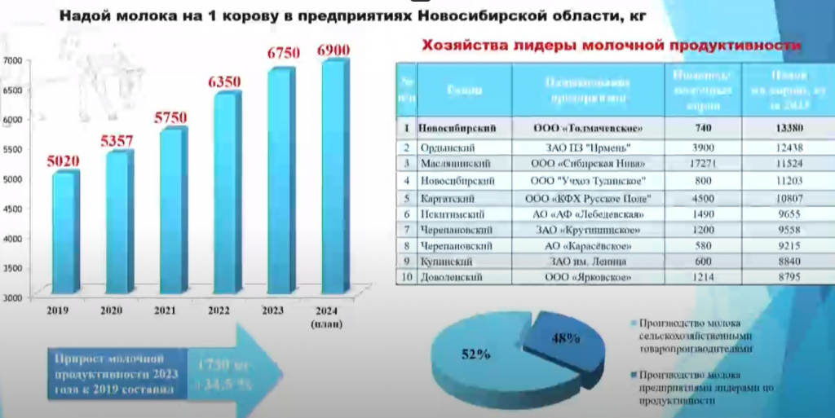
Как пояснил региональный министр, добиться положительной динамики надоев удалось в первую очередь за счет изменения технологии содержания дойного поголовья: более половины поголовья находится на круглогодичном стойловом содержании со сбалансированным порционным кормлением.
По молочной продуктивности в регионе лидируют 10 сельхозпредприятий, которые используют такую практику содержания животных, они произвели в 2023 году 48% молока. Надои на пяти крупнейших предприятиях превысили в 2023 году планку в 10 тыс. кг на корову. Среди передовиков министр отметил ООО «Толмачевское», ЗАО ПЗ «Ирмень», ООО «Сибирская Нива», ООО «Учхоз Тудинское» и ООО «КВХ Русское поле».
В производстве говядины в регионе в 2023 году произошло снижение – менее 30 тыс. тонн, хотя первоначально прогнозировалось производство до 38 тыс. тонн.
«Думаем, что в 2024 году за счет возвращения господдержки на приобретение технических средств механизации, мясное животноводство мы выровняем. В 2024 году планируем увеличить мясное поголовье до 25,3 тыс. КРС (в 2023 году было 23,1 тыс. голов, в 2022 году – 25,1 тыс. голов)», – подчеркнул Евгений Лещенко.
Он также отметил, что уровень самообеспеченности по молоку и молочным продуктам в Новосибирской области в минувшем году составил 98%. С учетом реализуемых и готовых к реализации инвестпроектов в отрасли молочного животноводства серьезных угроз для возникновения неблагоприятных условий нет.
В целом по мясу и мясопродуктам в регионе самообеспеченность достигла 85%. При этом произошло перераспределение по видам потребляемого мяса. Крайне важное направление для региона – развитие мясного птицеводства, поскольку медицинские нормы потребления по мясу птицы на душу населения выросли и составляют 40 кг в год, а не 31 кг, как это было ранее.
«Ситуация, которая произошла с куриными яйцами в конце прошлого года в России, для нашей области нетипична. Проблема возникла из-за не вполне просчитанного перераспределения продукции среди регионов РФ. Обеспеченность яйцом в прошлом году у нас составила 146%. И она будет сохраняться в последующий период. Угроз нет», – подытожил Евгений Лещенко.

Dairy News. - 2024. - 31 января. - URL: https://dairynews.today/news/novosibirskaya-oblast-planiruet-povysit-srednyuyu-.html

